ASVenezia, Avogaria di Comun, Balla d’Oro, reg, 162-I, c. 114r ( PC pag. 228 )

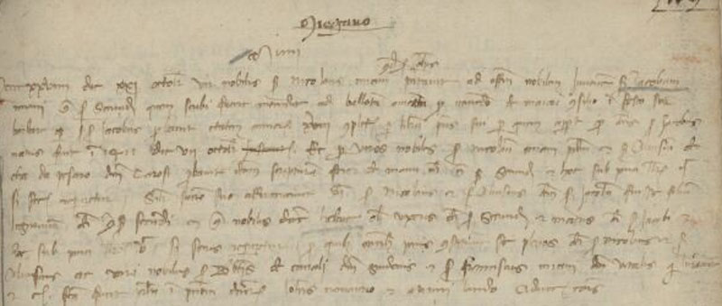

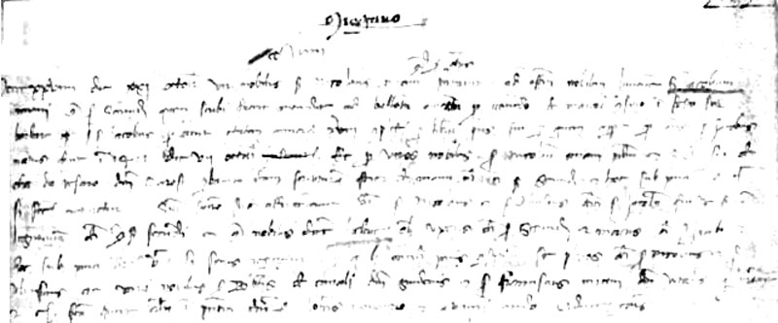

MCCCCXXVIIII die XXI octobris vir nobilis ser Nicolaus Miani quondam ser Johannis presentavit ad officium nobilem juvenem ser Jacobum Miani q. ser Secundi quem scribi facere intendit ad ballotam aureatam pro veniendo de majori Consilio in festo Sanctae Barbarae et ser Jacobus probavit etatem annorum XVIII completorum per librum presens sui per quem approvavit etiam dominus ser Jacobus natum fuisse 1n 1411 die VII octobris per viros nobiles ser Nicolaum Miani partim et ser Christoforo (?) et ser de cha da Pesaro domini Caroli probavit dictam scripturam fuisse de mani olim q. ser Secondi et hoc sub pena librarum si secus repperiretur. Sic
Sacro suoaffirmavir dominus ser Nicolaus et ser Aloysius dictum ser Jacobumfuisse filium legittimum dicti quondam ser Secundi et quondam Helenae olim uxoris dicti ser Secondi et ma tris dicti ser Jacobi et hoc sub penis librarum quingentarum si secus reperiretur pro quibus omnibus penis constituerunt se pletios dictus ser Nicholaus fideiussore set viri nobiles ser Bartholomeus de Canali domini Guidoni set ser Franciscus Miani domini Vitalis qui juraverunt … coram ….

